化 学 试 卷 2011.2.
（与物理合用120分钟 总分70分）
可能用到的相对原子质量：H－1 C－12 Ｎ－14 O－16 Ｓ－32 Fe—56
一、选择题（每题只一个正确答案，每小题2分，共30分）
1．下列现象中有一种变化与其它变化不同的是 （ ）
A．干冰升华 B．电灯发光 C．矿石粉碎 D．粮食酿酒
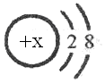
2．某阳离子的结构示意图 为则x的数值可能是（ ）
A．9 B．10 C．12 D．17
3．下列化学用语与所表述的意义相符合的是（ ）
A ．H₂O——1个水分子 B．Na ——1个钠离子
C．3Fe³⁺ ——3个铁原子 D ．2H ——2个氢元素
4．不久前日本科学家成功用硅原子排列出世界上最小的元素符号──Si。在元素周期表中硅元素的某些信息如图所示，下列有关硅的说法错误的是（ ）
A.元素符号为“Si” B.属于金属元素
14 Si
硅
28.09
C.原子序数为“14” D.相对原子质量为“28.09”
5．2008年9月，三鹿婴幼儿奶粉因添加三聚氰胺）C₃H₆N₆）
致使一些婴幼儿患肾结石病。下列关于三聚氰胺的说法正确的是（ ）
A．三聚氰胺由碳、氢、氮三个元素组成
B．三聚氰胺中碳、氢、氮质量比为1：2：2
C．三聚氰胺中氮元素的质量分数为66.7﹪
D．三聚氰胺的相对分子质量为126g
6．下列叙述中不正确的是（ ）
A．钠原子失去电子后变成钠离子 B．氯离子失去电子变成氯原子
C．原子的质量主要集中在原子核上 D．化学变化中分子不能再分
7．右下图是“尾气催化转换器”将汽车尾气中有毒气体转变为无毒气体的微观示意图，其中不同的园球代表不同原子。下列说法错误的是 （ ）
(反应前) (反应后)
A．此反应有单质生成
B．原子在化学变化中是不可分的
C．图中生成物全部是化合物
D．参加反应的两种分子的个数比为1∶1
8．下列物质按混合物、化合物．氧化物、单质的顺序排列的是 （ ）
A．石油 铝合金 干冰 石墨 B．汽水 煤 二氧化碳 金刚石
C．空气 碳酸钙 蒸馏水 液氧 D．天然气 石灰石 氧化铜 锌
9．列安全措施不正确的是 （ ）
A．燃放烟花爆竹时，远离人群和可燃物
B．天然气泄漏，立即关闭阀门并开窗通风
C．燃着的酒精灯不慎碰倒，立即用湿布盖灭
D．正在使用的家用电器着火，立即用水浇灭
10．可由金属与盐酸发生置换反应制得物质是 （ ）
A．CuCl₂ B．FeCl₃ C．AgCl D．AlCl₃
11．绿色能源不会产生或残留对环境造成污染的物质，下列能源中不能称为绿色能源的是 （ ）
A．铅蓄电池 B．氢能 C．风能 D．太阳能
12．下列实验操作正确的是 （ ）
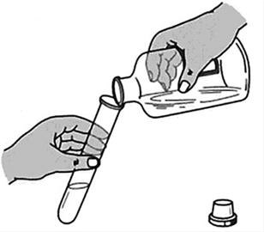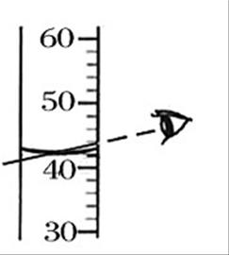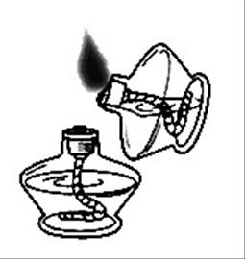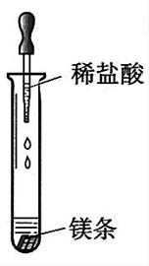
A． B． C． D．
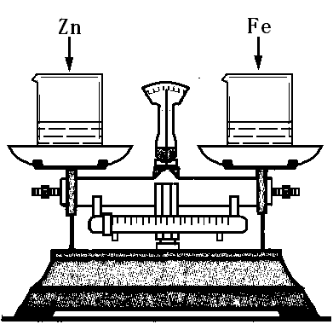
13．如右图所示，烧杯中盛有质量相等、质量分数相等
的稀盐酸，天平调平后，同时向其中分别加入等质量的
锌片和铁片，则从反应开始到金属完全反应的过程中，
天平指针指向的变化是 （ ）
A．向左偏 B．向右偏
C．先向左偏后向右偏 D．先向右偏后向左
14．向Cu（NO₃）₂溶液中加入一定量的铁粉充分反应，下列情况中可能出现的是 （ ）
①溶液中有Fe^{2＋}、Cu^{2＋}、不溶物为Cu
②溶液中有Fe^{2＋}、Cu^{2＋}、不溶物为Fe
③溶液中只有Cu^{2＋}、不溶物为Fe
④溶液中只有F^{e2＋}、不溶物为Fe，Cu
A．①③ B．①④ C．②③ D．③④
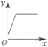
15．向一定量某固体中逐滴加入某溶液至过量，
x轴表示加入溶液的质量。下列选项中y轴
表示的含义与所给图像变化趋势一致的是
（ ）

选项 | 固体 | 溶液 | y轴含义
A． | 二氧化锰 | 过氧化氢溶液 | 过氧化氢的质量
B． | 铁粉和铜粉 | 硫酸铜溶液 | 所得溶液中硫酸铜的质量
C． | 大理石（杂质不参加反应） | 稀盐酸 | 固体中杂质的质量分数
D． | 锌粒 | 稀硫酸 | 氢气的体积

二、填空题（本题共六个小题，共22分）
16．（3分）用恰当的化学用语填空。
（1）地壳中含量最多的金属元素与非金属元素组成的化合物 ；
（2）世博“零碳管”是中国第一座零碳排放的公共建筑。零碳中的“碳”主要是指 ；
（3）形成硫酸型酸雨的气体 ；
17．（4分）生活离不开化学物质。请选用下列物质填空（填序号）：
a ．铁粉 b．氮气 c．天然气 d．钛合金
（1）可作燃料的是 ； （2）可作食品包装袋中的脱氧剂是 ；
（3）可用来制造人造骨是 ； （4）可用于制造氮肥的是 ；
18．（6分）水是重要的自然资源，也是生命活动不可缺少的物质。
（1）检验原水是硬水还是软水的试剂是 ，若是硬水，则观察到的现象是 。
（2）高铁酸钠 （Na₂FeO₄）是一种新型净水剂，具有絮凝和杀菌消毒等作用。请将下列制取高铁酸钠的化学方程式补充完整：2Fe（NO₃）₃ + 16NaOH + 3Cl₂ == 2NaNO₃ + 6NaCl + 2Na₂FeO₄ + ，上述含铁物质中铁元素的化合价有 。
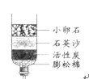
（3）右图是简易净水器，其净化水的方法是 和吸附。
（4）在生活中若原水硬度大，或病原微生物过多，都可以采
用 的方法来降低硬度和杀灭病原微生物。
19．（4分） 钢铁是重要的金属材料，在生产、生活中有广泛的用途。建造北京
奥运会主体育场“鸟巢”，就是用了大量的钢铁。
（1）钢铁属于______________（填“纯净物”或“混合物”）；
（2）为了防止钢铁锈蚀，人们常采用在其表面涂刷矿物油或镀上其他金属等覆盖保护膜的方法。这些方法都能防止锈蚀的共同原理是___________________；
（3）炼铁厂常以焦炭、赤铁矿（主要成分是氧化铁）、空气等为主要原料炼铁，反应过程如下：
过量空气、高温
①
焦炭、高温
②
赤铁矿、高温
③
焦炭 CO₂ CO Fe

请写出第③步反应的化学方程式___________________________ ；
（4）金属矿物的储量有限，而且不能再生；目前世界上已有50%以上的废钢铁得到回收利用，其目的是_____________________________ 。
20．（2分）等质量的M、N两种金属，分别与相同质量分数、等质量的稀盐酸反应成生氢气质量和反应时间的关系如右图所示。
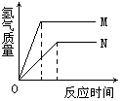
（1）下列说法符合图示的是 ；
A．M的活动性＜N
M
N
B．M与N均完全反应
C．相对原子质量较大的一定是N
D．稀盐酸一定都有剩余
（2）若M 是铝，则N 可能是 。
A．铜 B．镁 C．锌 D．铁
21．（3分） 由C、H、O、Fe四种元素组成的初中常见物质间有如图所示的关系，其中甲、乙、丙是单质，X、Y是化合物。图中“—”表示相连的物质两两之间可以发生反应， “→”表示由某一物质可制得另一物质。
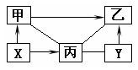
（1）以下判断错误的是 ；
A．甲、乙是非金属单质
B．物质X一定是H₂O
C．物质Y一定是氧化物
D．甲与丙反应能生成X
（2）写出图中转化关系中两个化学反应的方程式：
① 置换反应 ，
② 分解反应 。

三、实验题（本题共2个小题，共12分）
22．（7分）化学是一门以实验为基础的学科，化学所取得的丰硕成果，是与实验的重要作用分不开的。今天是实验室开放日，实验室提供了以下药品和仪器进行气体的制取实验，邀你一同参与课外活动小组同学的活动！
药品：高锰酸钾、氯酸钾、双氧水、大理石、碳酸钠粉末、稀盐酸、稀硫酸
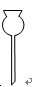
仪器：



（1）甲同学制取氧气，需要的仪器 （填序号），
反应的化学方程式为 ；
（2）乙同学制取二氧化碳， 除需要③⑥⑧⑩仪器外，还需要的仪器是
（填名称），上述所有仪器选择的依据是 （填字母）；
A．属于固固型加热的反应 B．属于固液型不加热的反应
C．制取的气体密度比空气大 D．制取的气体难溶于水
反应的化学方程式为 。
（3）丙同学设计了右图装置，用碳酸钠粉末与稀盐酸反应也制取了CO₂。
分液漏斗
塞子
活塞
分液漏斗

他的操作是：打开分液漏斗的塞子和活塞，让稀盐酸缓缓流下，从而得到平稳的CO₂气流。该实验中分液漏斗的主要作用是 ，
该实验说明化学反应速率与 有关。
23．（ 5分）实验室用足量的CO还原CuO的方法来测得Cu的近似相对原子质量。小明设计了如下图的所示的装置进行实验。实验前准确称取CuO的质量为m g，实验完毕后，小明得到如下两组数据：
 | 反应前反应前 | 反应后
A组 | 玻璃管和CuO的  质量为 m₁ g | 玻璃管和剩余固体  的质量为 m₂ g
B组 | 试管和澄清石灰水的质量为m₃ g | 试管和试管中物质  的质量为m₄ g
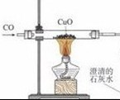
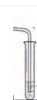

澄清的
石灰水

（1）小明经过分析，他选用了A组数据进行计算，而未选B组，原因是
；
（2）计算Cu的相对原子质量的表达式为 ；
（3）下列情况将使测定结果偏大的是 。
① CuO 未全部还原为Cu ② CuO 受潮 ③ CuO中混有铜
四、计算题（本题只有1个小题，共6分）
24．（6 分） 实验室测定某黄铜屑（由锌和铜形成的合金）的组成，分四次取样品与稀硫酸反应，其实验数据记录如下表。

 | 1 | 2 | 3 | 4
取样品质量/g | 50.0 | 50.0 | 50.0 | 50.0
取稀硫酸质量/g | 40.0 | 80.0 | 120.0 | 160.0
产生气体质量/g | 0.4 | 0.8 | 1.0 | 1.0

（1） 完全反应时，样品与稀硫酸的质量比为 ；

（2） 黄铜中锌的质量分数。
参考答案：
一．选择题（每题只有一个正确答案，每小题2分，共30分）
题号 | 1 | 2 | 3 | 4 | 5 | 6 | 7 | 8 | 9
答案 | D | C | A | B | C | D | C | C | D
题号 | 10 | 11 | 12 | 13 | 14 | 15
答案 | D | A | A | D | B | C
二． 填空题（共22分）
16．（3分）（1） （2） （3）
17．（4分）（1）c （2）a （3）d （4）b
18．（6分）
（1）肥皂水 泡沫少，浮渣多 （2）4NaNO₃ + 8H₂O +3，+6 （3）过滤 （4）煮沸
19．（4分）（1）混合物 （2）隔绝O₂与H₂O
（3） （4）保护金属资源且防止环境污染
20．（2分）（1）A （2）B
21．（3分）（1）A
（2） ①
②
三．实验题：（共12分）
22．（7分）
（1）①②⑤⑨⑤⑥⑩
（2）长颈漏斗 BC
（3）控制滴加液体的速率 与反应物的接触面积有关
23．（5分）（1）澄清石灰水也可能吸收含气中的CO₂，导致测定结果偏大．/未吸收完CO₂，偏小
（2）
（3） ①②③
四．计算题（共6分）
24．（1） 1：2 （2分）
（2）65% （4分）

